**基于C语言的栈技术实现智能计算器**

1. 绪论

本计算器以c语言为基础，采用链栈技术实现数字的加，减，乘，除，次方，括号运算，智能处理所输入的字符串，智能识别乘法中的“*”和“x”,智能输出计算结果，操作对象涉及浮点数和整数，经封装可作为日常工作学习的辅助计算工具。

1. 功能介绍

整数加法，浮点数加法，整数减法，浮点数减法，整数乘法，浮点数乘法，整数除法，浮点数除法，次方运算，小括号运算，智能判断输入数据，智能识别乘法中的“*”和“x”。

运行截图：

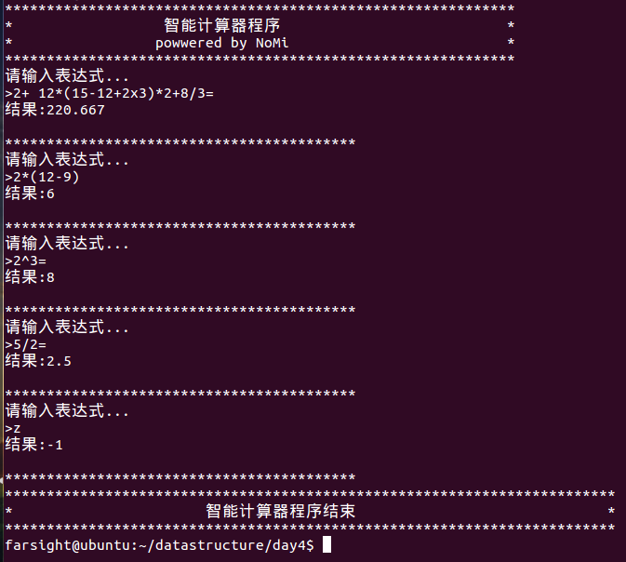

1. 技术介绍：
2. 建立操作符栈，操作数栈，实现基本对栈处理的函数
3. 获取字符串，并对字符串进行处理
4. 从头到尾读取经处理后字符串，依据优先级表对其进行处理。
5. 总结

本小程序看似简单，技术也很初级，但细节繁琐，历时半天多点才得以完成，共计约500行代码。

实现源码：

转git链接：